Министерство науки и высшего образования Российской Федерации

Федеральное государственное автономное образовательное учреждение высшего образования

«Национальный исследовательский университет ИТМО»

*Факультет Программной инженерии и компьютерной техники*

**Лабораторная работа №5**

Программирование

Вариант №14457

Группа: P3131

Выполнил: Хайкин О. И.

Проверил:

Осипов Святослав Владимирович

Санкт-Петербург

2022г

# Задание

Реализовать консольное приложение, которое реализует управление коллекцией объектов в интерактивном режиме. В коллекции необходимо хранить объекты класса Dragon, описание которого приведено ниже.

**Разработанная программа должна удовлетворять следующим требованиям:**

* Класс, коллекцией экземпляров которого управляет программа, должен реализовывать сортировку по умолчанию.
* Все требования к полям класса (указанные в виде комментариев) должны быть выполнены.
* Для хранения необходимо использовать коллекцию типа java.util.PriorityQueue
* При запуске приложения коллекция должна автоматически заполняться значениями из файла.
* Имя файла должно передаваться программе с помощью: **аргумент командной строки**.
* Данные должны храниться в файле в формате json
* Чтение данных из файла необходимо реализовать с помощью класса java.util.Scanner
* Запись данных в файл необходимо реализовать с помощью класса java.io.BufferedOutputStream
* Все классы в программе должны быть задокументированы в формате javadoc.
* Программа должна корректно работать с неправильными данными (ошибки пользовательского ввода, отсутсвие прав доступа к файлу и т.п.).

**В интерактивном режиме программа должна поддерживать выполнение следующих команд:**

* help : вывести справку по доступным командам
* info : вывести в стандартный поток вывода информацию о коллекции (тип, дата инициализации, количество элементов и т.д.)
* show : вывести в стандартный поток вывода все элементы коллекции в строковом представлении
* add {element} : добавить новый элемент в коллекцию
* update id {element} : обновить значение элемента коллекции, id которого равен заданному
* remove_by_id id : удалить элемент из коллекции по его id
* clear : очистить коллекцию
* save : сохранить коллекцию в файл
* execute_script file_name : считать и исполнить скрипт из указанного файла. В скрипте содержатся команды в таком же виде, в котором их вводит пользователь в интерактивном режиме.
* exit : завершить программу (без сохранения в файл)
* remove_first : удалить первый элемент из коллекции
* remove_lower {element} : удалить из коллекции все элементы, меньшие, чем заданный
* history : вывести последние 5 команд (без их аргументов)
* count_by_color color : вывести количество элементов, значение поля color которых равно заданному
* filter_by_type type : вывести элементы, значение поля type которых равно заданному
* filter_greater_than_age age : вывести элементы, значение поля age которых больше заданного

**Формат ввода команд:**

* Все аргументы команды, являющиеся стандартными типами данных (примитивные типы, классы-оболочки, String, классы для хранения дат), должны вводиться в той же строке, что и имя команды.
* Все составные типы данных (объекты классов, хранящиеся в коллекции) должны вводиться по одному полю в строку.
* При вводе составных типов данных пользователю должно показываться приглашение к вводу, содержащее имя поля (например, "Введите дату рождения:")
* Если поле является enum'ом, то вводится имя одной из его констант (при этом список констант должен быть предварительно выведен).
* При некорректном пользовательском вводе (введена строка, не являющаяся именем константы в enum'е; введена строка вместо числа; введённое число не входит в указанные границы и т.п.) должно быть показано сообщение об ошибке и предложено повторить ввод поля.
* Для ввода значений null использовать пустую строку.
* Поля с комментарием "Значение этого поля должно генерироваться автоматически" не должны вводиться пользователем вручную при добавлении.

**Описание хранимых в коллекции классов:**

public class Dragon {

private Long id; //Поле не может быть null, Значение поля должно быть больше 0, Значение этого поля должно быть уникальным, Значение этого поля должно генерироваться автоматически

private String name; //Поле не может быть null, Строка не может быть пустой

private Coordinates coordinates; //Поле не может быть null

private java.time.ZonedDateTime creationDate; //Поле не может быть null, Значение этого поля должно генерироваться автоматически

private Long age; //Значение поля должно быть больше 0, Поле может быть null

private Color color; //Поле не может быть null

private DragonType type; //Поле может быть null

private DragonCharacter character; //Поле не может быть null

private DragonCave cave; //Поле может быть null

}

public class Coordinates {

private int x;

private Long y; //Значение поля должно быть больше -225, Поле не может быть null

}

public class DragonCave {

private int depth;

}

public enum Color {

GREEN,

YELLOW,

BROWN;

}

public enum DragonType {

WATER,

UNDERGROUND,

AIR,

FIRE;

}

public enum DragonCharacter {

CUNNING,

WISE,

GOOD;

}

**Отчёт по работе должен содержать:**

1. Текст задания.
2. Диаграмма классов разработанной программы.
3. Исходный код программы.
4. Выводы по работе.

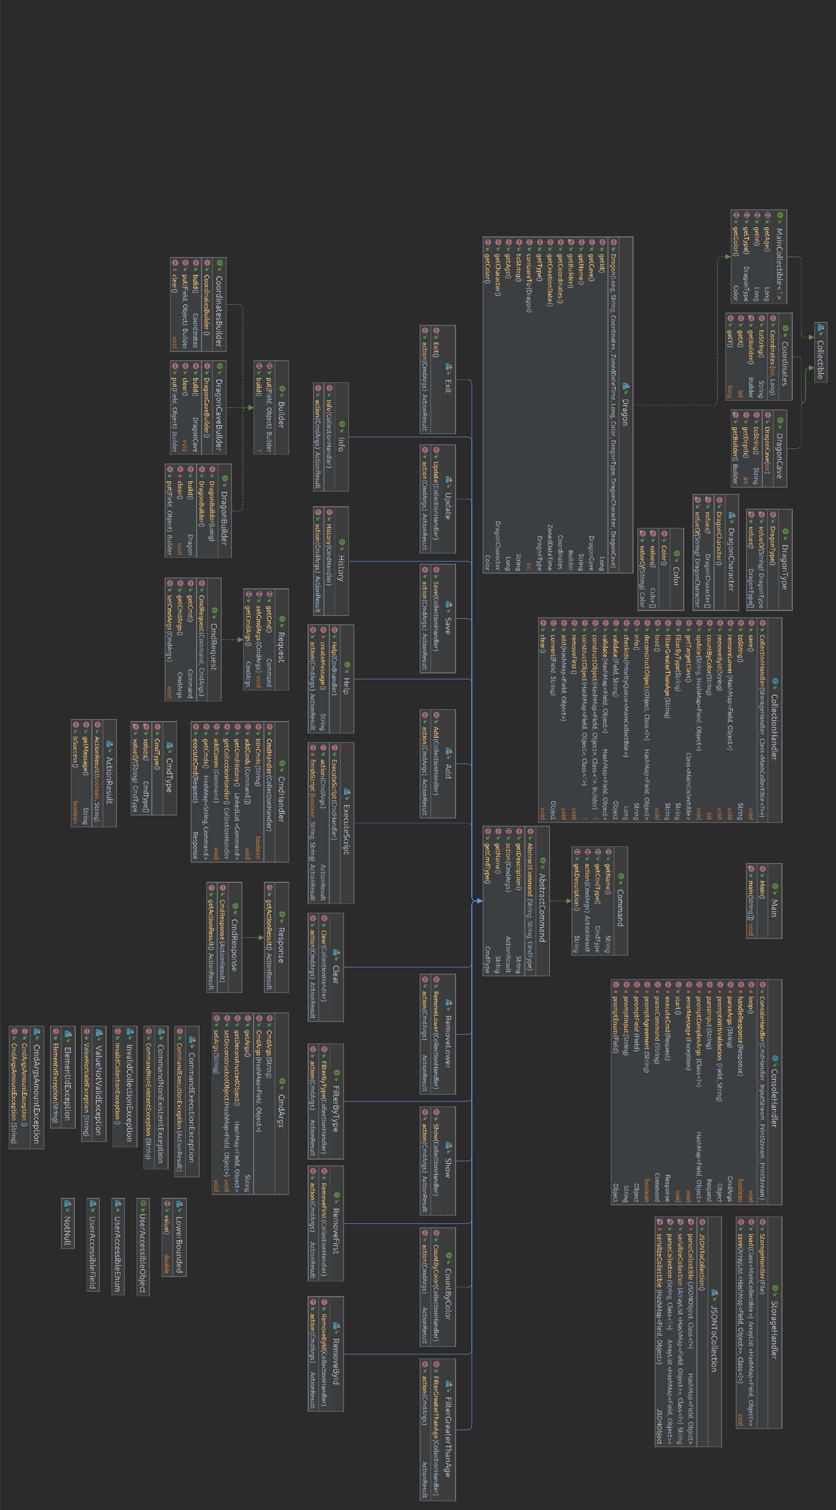

Диаграмма классов реализованной объектной модели

# Исходный код программы

<https://gitlab.com/itmo-programming/p3131/student-21/>

Заключение

В ходе выполнения пятой лабораторной работы я изучил коллекции в java, параметризованные типы и классы-оболочки. Научился работать с потоками ввода-вывода и файлами, документировать код с использованием утилиты javadoc